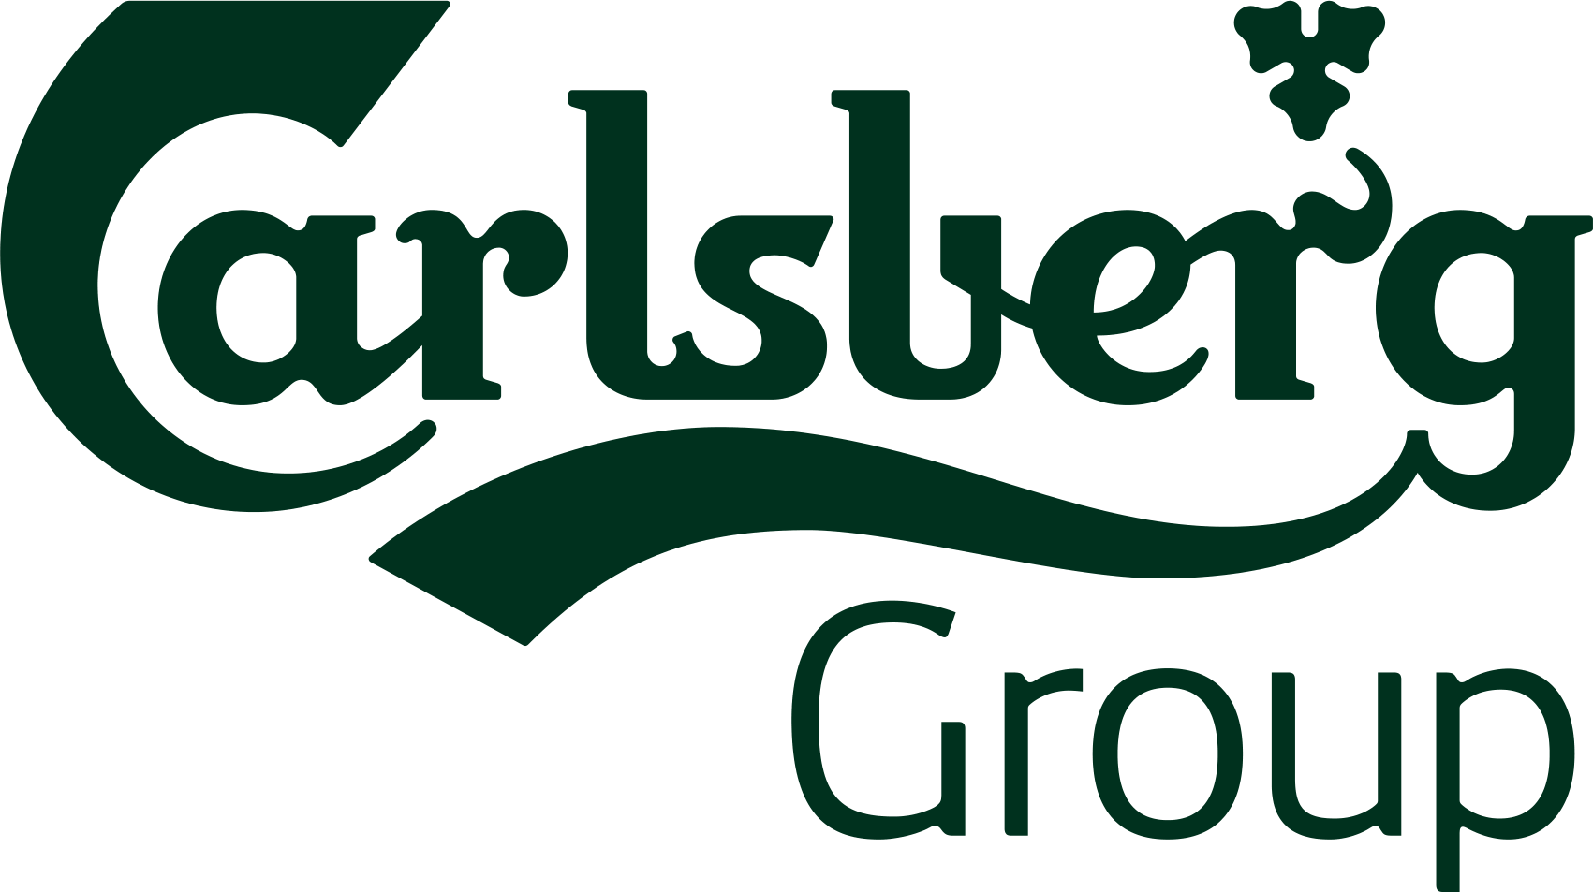

FÖLJESEDEL
Returnerade tomgodsartiklar
Från | Följesedelsnummer
Till  Carlsberg Sverige AB, Årstadvägen 6 311 22 Falkenberg | Lossningsdatum och tid
Kundnummer hos Carlsberg | Upphämtningsdatum och tid

Materialnr  Typ | Beskrivning  Benämning | ANTAL  Pall | PER PALL  Styck | ANTAL  Styck | KOMMENTAR | Mottagen kvantitet  (Fylls i av Carlsberg)
300040 | 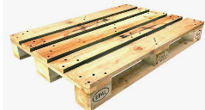  EUR-Pall |  | 18
329485 | 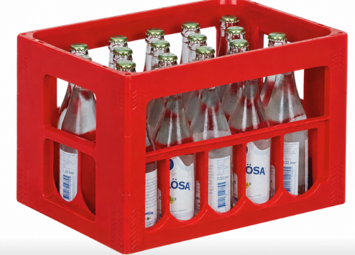  Rödback med glas (20×33 cl) |  | 45
328880 | 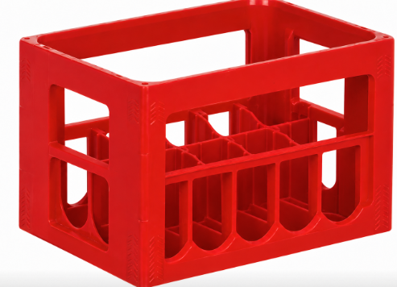  Rödback tom (20×33 cl) |  | 45
329486 | 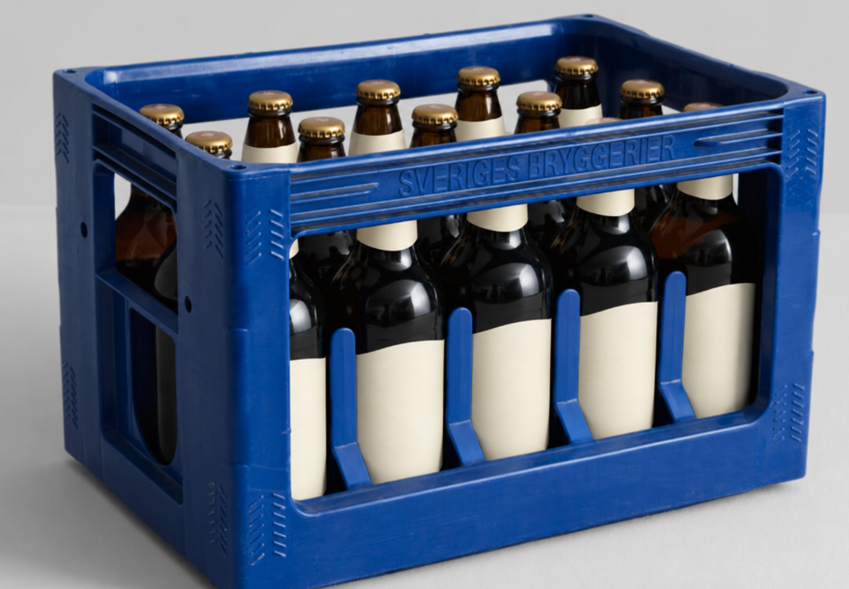  Blåback med glas (15×50 cl) |  | 45
325258 | 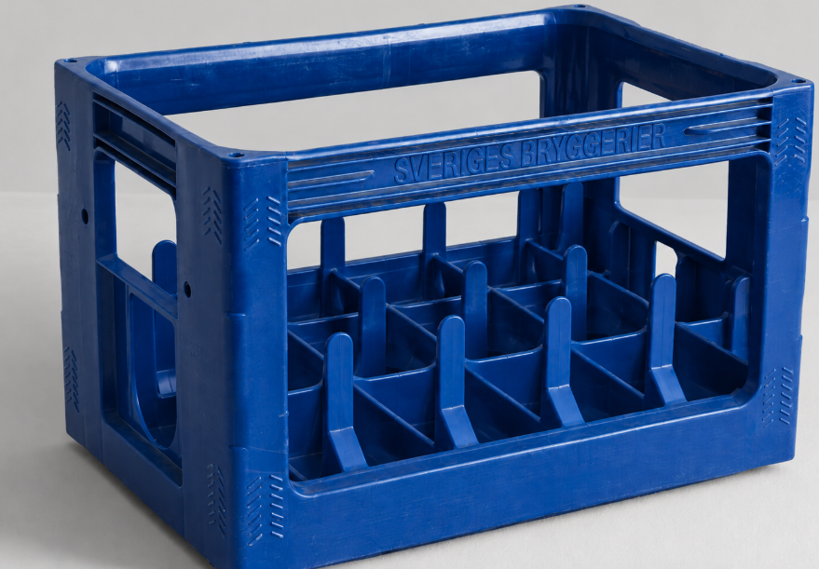  Blåback tom (15×50 cl) |  | 45
325315 | 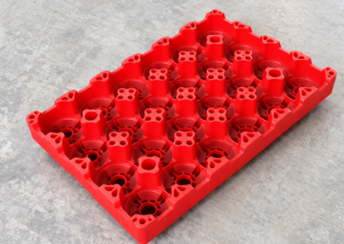  Kvartsbrette, röd (24×150 cl) |  | 80

Kontaktuppgifter avsändaren

*Grönmarkerade fält fylls i av kund/avsändare *Gråmarkerade fält fylls i av Carlsberg/Mottagare

